# Отчет по практической работе № 5

Выполнила: Неверова Дарья, 387 группа

**Задание 1.** Создать средствами [www.draw.io](http://www.draw.io/) диаграмму использования (Use Case Diagram) описанной ИС, выделив роли пользователей и обозначив прецедентами функциональные возможности каждой роли.

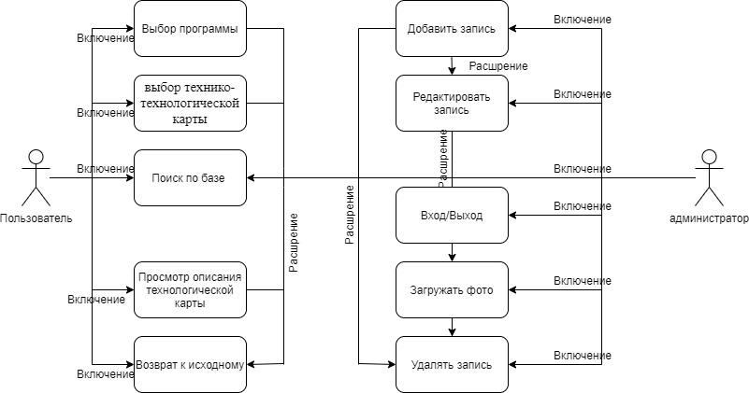

**Задание 2**. Составить основной план тестирования, руководствуясь требованиями к плану тестирования [ГОСТР 56922-2016](https://meganorm.ru/Data2/1/4293754/4293754866.pdf) и [ГОСТР ИСО/МЭК 25051-2017](https://meganorm.ru/Data2/1/4293745/4293745576.pdf).

1. *Цели тестирования* – выполнить тестирование информационной системы “Азбука Вкуса”;
2. *Общая информация о продукте* – Выполнение входа/выхода в панель администрирования, добавление и удаление записей;
3. *Ссылки на документацию и проектные ресурсы*;
4. *Требования к системе* (Requirements) –

Req 1.1-Необходимость;

Req 2.1-Понятность

Req 3.1-Применимость

1. *Стратегия тестирования* – Системное, Функциональное, тестирование “черного ящика”;
2. *Инструментарий* – Google Chrome, Word;
3. *Оценка времени тестирования* – 1 - 3 часа;
4. *Возможные риски* – ограничения тестирования;
5. *Список артефактов* – тест-кейсы

**Задание 3**. Создать наиболее полный тест-комплект для тестирования данной ИС, используя технику тестирования по сценариям использования. Для создания тест- комплекта использовать шаблон, предложенный ниже. Пример некоторых тест-кейсов представлен в таб. 2.

|  |  |  |  |  |  |
| --- | --- | --- | --- | --- | --- |
| 1. | B |  | Поиск | **Ввод некорректной поисковой строки**   1. Ввести некорректную поисковую строку 2. Нажать кнопку поиск | Результат поиска “ничего не найдено” и кнопка возвращения к списку программ. |
| 2. | B |  | Поиск | **Поиска по корректной поисковой строке**   1. Ввести корректную поисковую строку 2. Нажать кнопку поиск | Результат поиска выдает программу, наименование и код блюда. |
| 3. | B |  | Поиск | **Поиск по неполной поисковой строке**   1. Ввести корректную поисковую строк 2. Нажать кнопку поиск | Результат поиска выдает программу, наименование и код блюда. |
| 4. | A |  | Вход | **Ввод корректной пары**   1. Ввести логин 2. Ввести пароль 3. Нажать кнопку “вход” | Переход в панель администрирования. |
| 5. | A |  | Вход | **Ввод некорректной пары**   1. Ввести неверный логин/пароль 2. Ввести верный пароль/логин 3. Нажать кнопку “вход” | Форма входа в систему с надписью “Неправильный логин или пароль попробуйте ещё раз”. |
| 6. | A |  | Добавление записи | **Добавление записи**   1. Щелкнуть по ссылке “Добавить запись” 2. Заполнить поля 3. Нажать кнопку “Сохранить” | Запись добавлена в базу данных |
| 7. | А |  | Добавление записи | **Отмена добавления записи**   1. Щелкнуть по ссылке “Добавить запись” 2. Заполнить поля | Отмена действия |
| 8. | В |  | Редактирование записи | **Редактирование записи**   1. Выбрать запись из списка 2. Заполнить форму 3. Нажать кнопку “Сохранить” | Сообщение о внесенных изменениях |
| 9. | В |  | Редактирование записи | **Загрузка фото готового блюда**   1. Выбрать запись из списка 2. Нажать кнопку “выбрать файл” 3. Выбрать файл 4. Нажать кнопку загрузить | Файл загружен |
| 10. | А |  | Удаление записи | **Удаление записи**   1. Выбрать запись 2. Щелкнуть по ссылке “Удалить запись” 3. Подтвердить действие | Сообщение о внесенных изменениях |
| 11. | А |  | Выход | **Выход из панели администрирования**   1. Щелкнуть по ссылке “Выйти” | Переброс на экран авторизации |

**Задание 4**. Построить матрицу отслеживания – документ, отражающий связь требований продукта и тестовых сценариев.

Табл. 1

Матрица отслеживания

|  |  |  |  |
| --- | --- | --- | --- |
| **Test cases / Requirements** | **Req 1.1** | **Req 2.1** | **Req 3.1** |
| Поиск |  | х | х |
| Вход | х | х | х |
| Добавление записи | х | х | х |
| Редактирование записи |  | х | х |
| Удаление записи | х | х | х |
| Выход |  | х | х |

**Задание 5**. Создать список проверок – документ, содержащий результаты тестирования функций программного продукта. Для этого в файл «TestSuite.xlsx» внедрить лист «Check List» и на нем создать таблицу с полями (рис. 15):

|  |  |  |  |  |  |  |  |  |
| --- | --- | --- | --- | --- | --- | --- | --- | --- |
| ID | Title | Priority | Expected Result | Date | Chrome | IE | Edge | Android |
| 1.1 | Поиск | средний | Результат поиска выдает программу, наименование и код блюда. | 09.11.2020 | Pass | Pass | Pass | Pass |
| 1.2 | Поиск. Ввод некорректной строки | средний | Результат поиска “ничего не найдено” и кнопка возвращения к списку программ. | 09.11.2020 | Pass | Pass | Pass | Pass |
| 2.1 | Вход | высокий | Переход в панель администрирования | 09.11.2020 | Pass | Pass | Pass | Pass |
| 2.2 | Вход. Ввод некорректной пары | высокий | Форма входа в систему с надписью “Неправильный логин или пароль попробуйте ещё раз”. | 09.11.2020 | Pass | Pass | Pass | Pass |
| 3.1 | Добавление записи | высокий | Запись добавлена в базу данных | 09.11.2020 | Pass | Pass | Pass | Pass |
| 4.1 | Редактирование записи | средний | Сообщение о внесенных изменениях | 09.11.2020 | Pass | Pass | Pass | Fail |
| 4.2 | Редактирование записи. Добавление фото | средний | Сообщение о том, что файл загружен | 09.11.2020 | Pass | Pass | Pass | Fail |
| 5.1 | Удаление записи | высокий | Сообщение о внесенных изменениях | 09.11.2020 | Pass | Pass | Pass | Pass |